东北大学计算机科学与工程学院
数据结构课程设计报告

题目 无向图的关节点问题

课题组长 时智贤

课题组成员 王韵然 杨宗昊
专业名称 计算机科学与技术

班级 计2401 2402 2403

指导教师 李发明

2025 年 12月

课程设计任务书
题目：
无向图的关节点问题
问题描述：
对无向连通图，若删除某个结点使其成为非连通图，则称该结点为关节点。假设某一地区公路交通网，求解关节点。
设计要求：
设计求解无向连通图关节点的模拟程序。
（1）采用邻接表或邻接矩阵存储结构。
（2）可以随机、文件及人工输入数据。
（3）采用深度优先遍历求解关节点。
（4）实现关节点的查询和统计功能。
（5）实现将关节点改造为非关节的功能。
（6）其它完善性或扩展性功能。
指导教师签字：
年 月 日

课题程序设计分工
学号 | 姓名 | 程序设计函数原型、类 | 功能说明
20245131 | 时智贤 | Graph* createRandom(int vertices, double density = 0.3);  Graph* createFromFile(const string& filename);  bool saveToFile(const Graph& graph, const string& filename);  void update_graph_display();  bool draw_callback(GtkWidget* widget, cairo_t* cr, gpointer data);  void create_new_graph(GtkWidget* widget, gpointer data);  void load_graph_from_file(GtkWidget* widget, gpointer data);  void save_graph_to_file(GtkWidget* widget, gpointer data);  void find_articulation_points(GtkWidget* widget, gpointer data);  void count_articulation_points(GtkWidget* widget, gpointer data);  void convert_articulation_point(GtkWidget* widget, gpointer data);  void initialize_gui(int argc, char** argv); | 随机创建  从文件读入  写入文件  更新图显示  绘图  创建新图  创建新图  从文件加载图  保存图到文件  查找关节点  统计关节点  改造关节点  初始化GUI
20245190 | 王韵然 | class Graph {  public:  Graph(int vertices);  void addEdge(int u, int v);  void removeEdge(int u, int v);  bool edgeExists(int u, int v) const;  int getVertexCount() const;  int getEdgeCount() const;  const vector<vector<int>>& getAdjacencyList() const ;  void printGraph() const;  bool convertToNonArticulation(int vertex);  }; | 创建指定顶点数的图  添加边  删除边  检查边是否存在  获取顶点数  获取边数  获取邻接表  打印图结构  改造关节点为非关节点
20245248 | 杨宗昊 | class Graph {  private:  void DFS(int u);  public:  void findArticulationPoints();  vector<int> getArticulationPoints() const;  int countArticulationPoints() const;  bool isArticulationPoint(int vertex) const;  }; | 深度优先遍历  查找并标记关节点  获取关节点列表  统计关节点数量  判断是否为关节点

课题报告分工
章节 | 内容 | 完成人
1 课题概述 | 1.1 课题任务  1.2 课题原理  1.3 相关知识 | 王韵然  杨宗昊
2 需求分析 | 2.1 课题调研  2.2 用户需求分析 | 时智贤
3 方案设计 | 3.1 总体功能设计  3.2 数据结构设计  3.3 函数原型设计  3.4 输入输出设计  3.5 主算法设计  3.6 用户界面设计 | 杨宗昊
4 方案实现 | 4.1 开发环境与工具  4.2 程序设计关键技术  4.3 个人设计实现（按组员分工）  4.3.1  4.3.2  4.3.3 | 时智贤  王韵然  杨宗昊
5 测试与调试 | 5.1 个人测试（按组员分工）  5.1.1  5.1.2  5.1.3  5.2 组装与系统测试  5.3 系统运行 | 时智贤  王韵然  杨宗昊
6 课题总结 | 6.1 课题评价  6.2 团队协作  6.3 下一步工作  6.4 个人设计心得（按组员分工）  6.4.1  6.4.2  6.4.3 | 时智贤  王韵然  杨宗昊

目录

1 课题概述

1.1 课题任务

1.2 课题原理

1.3 相关知识

2 需求分析

2.1 课题调研

2.2 用户需求分析

3 方案设计

3.1 总体功能设计

3.2 数据结构设计

3.3 函数原型设计

3.4 主算法设计

3.5 用户界面设计

3.6 输入输出设计

4 方案实现

4.1 开发环境与工具

4.2 程序设计关键技术

4.3 个人设计实现（按组员分工）

5 测试与调试

5.1 个人测试（按组员分工）

5.2 组装与系统测试

5.3 系统运行

6 课题总结

6.1 课题评价

6.2 团队协作

6.3 个人设计小结（按组员分工）

7 附录

B 课题设计文档

B-1课程设计报告（电子版）

B-2源程序代码（*.H，*.CPP）

C.1 运行环境说明

1 课题概述

1.1 课题任务
设计一个求解无向连通图关节点的模拟程序，要求实现图的存储、数据输入、深度优先遍历求解关节点、关节点的查询与统计、改造关节点为非关节点等功能，并提供图形化界面。

1.2 课题原理
关节点定义：在无向连通图中，若删除某个顶点后图不再连通，则该顶点称为关节点（Articulation Point）。
Tarjan算法：利用DFS遍历图，记录每个顶点的“发现时间”（disc）和“最小可达时间”（low），通过以下条件判断关节点：
  - 根节点：若有两个或以上子节点，则为关节点。
  - 非根节点：若其某个子节点的 low[v] >= disc[u]，则 u 为关节点。
数据结构：采用邻接表存储图，支持动态增删边。
GUI实现：使用GTK+库实现图形界面，支持图的绘制、交互与状态展示。

1.3 相关知识
图论基础：无向图、连通性、邻接表。
深度优先搜索（DFS）及其时间戳应用。
C++面向对象编程与STL容器。
GTK+图形界面开发。
文件I/O与随机数生成。

2 需求分析

2.1 课题调研
现有图论工具（如Graphviz）功能强大但不支持关节点的动态改造。
教学工具需要直观展示关节点的查找与改造过程。
本系统旨在填补教学演示工具的空白，提供可视化交互。

2.2 用户需求分析
用户角色 | 需求描述
学生 | 理解关节点概念，可视化查看关节点位置
教师 | 演示图算法，生成随机图或从文件加载
开发者 | 可扩展算法，支持更多图操作

3 方案设计

3.1 总体功能设计
图管理：创建、加载、保存图。
关节点求解：DFS查找关节点。
关节点统计：查询、计数、判断。
关节点改造：通过添加边消除关节点。
GUI显示：绘制图结构，高亮关节点。

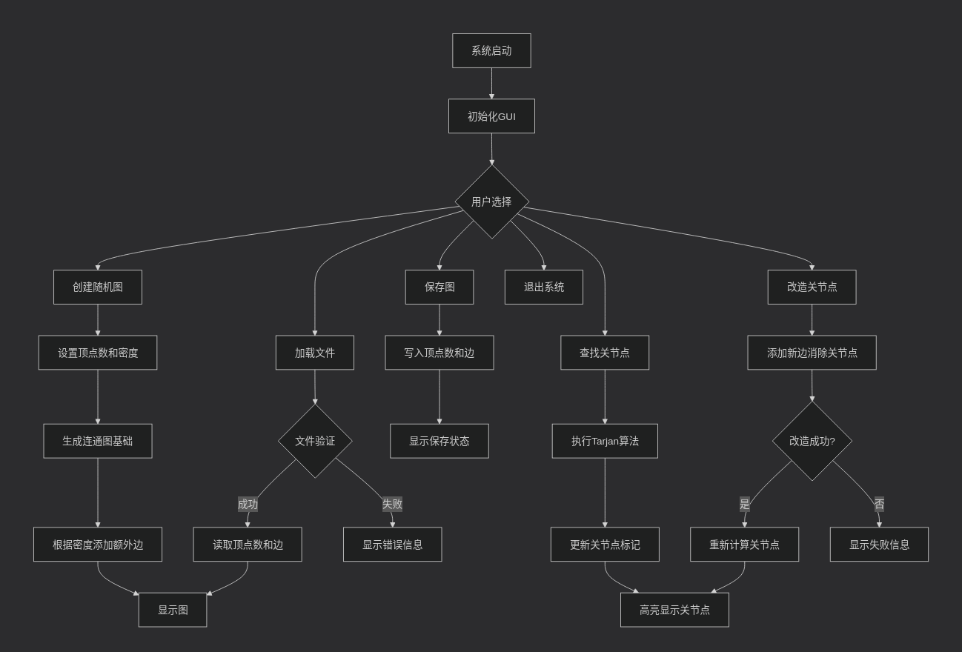

3.2 数据结构设计
cpp
class Graph {
int V; 顶点数
vector<vector<int>> adj; 邻接表
vector<bool> visited; 访问标记
vector<int> disc, low, parent; DFS 时间戳
vector<bool> articulationPoints; 关节点标记
int time; DFS 计时器
};
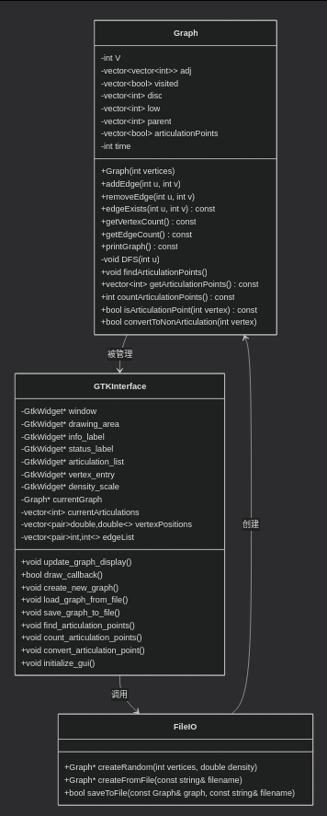

3.3 函数原型设计
类别 | 函数名 | 功能
图操作 | addEdge / removeEdge | 增删边
图查询 | edgeExists / getEdgeCount | 检查边、统计边数
关节点 | findArticulationPoints | 查找所有关节点
关节点 | getArticulationPoints | 返回关节点列表
关节点 | countArticulationPoints | 统计关节点数
关节点 | isArticulationPoint | 判断是否为关节点
改造功能 | convertToNonArticulation | 改造关节点

3.4 主算法设计
Tarjan算法：DFS遍历中更新 disc 和 low，根据条件标记关节点。
改造算法：尝试在关节点的邻居之间添加边，使其不再成为关节点。
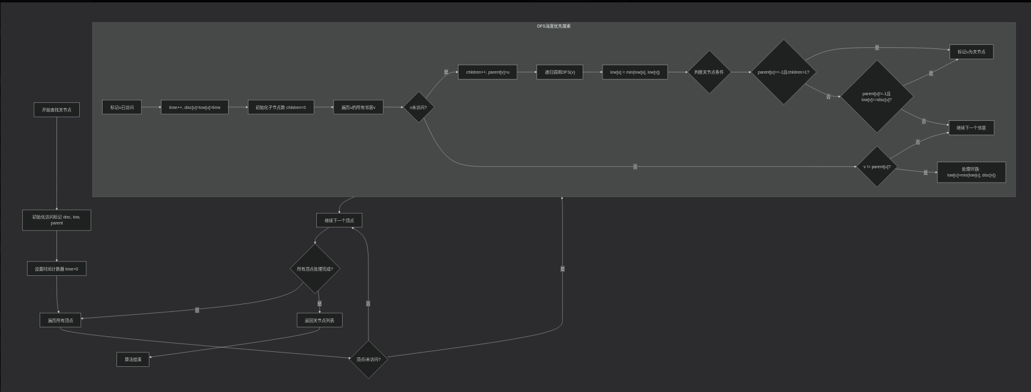

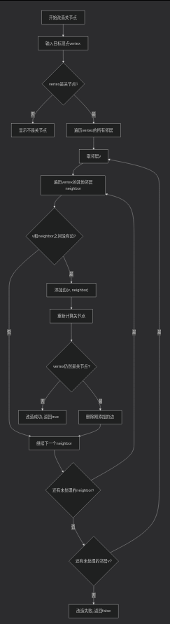

3.5 用户界面设计
左侧：控制面板（按钮、列表、输入框）
右侧：图形化显示区域
底部：状态栏
支持：新建、打开、保存、查找、统计、改造

3.6 输入输出设计
输入：随机生成、文件读取（TXT格式）、GUI交互
输出：文件保存、GUI图形展示、控制台日志

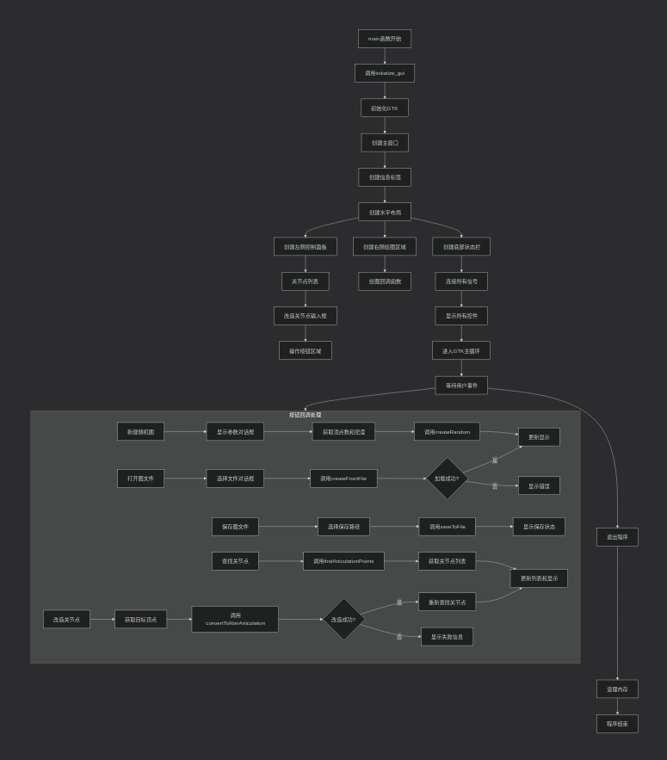

4 方案实现

4.1 开发环境与工具
操作系统：Linux / Windows
编译器：g++ (C++11)
开发工具：VS Code
依赖库：GTK+3.0

4.2 程序设计关键技术
邻接表动态管理
DFS递归实现
GTK+信号回调机制
文件流与错误处理

4.3 个人设计实现（按组员分工）

4.3.1 王韵然设计实现

实现关节点改造功能及相关基础图操作。在Graph类中，设计addEdge、removeEdge、edgeExists等方法用于边的管理，确保图的动态更新与一致性检查。同时，实现convertToNonArticulation方法，通过遍历目标关节点的邻接顶点，尝试添加额外边来破坏其关节点性质，使其不再成为连通图的关键节点。每次添加边后，会重新运行关节点检测算法以验证改造效果，确保功能正确性。

4.3.2 杨宗昊设计实现

实现基于深度优先遍历的关节点求解算法。在Graph类中，编写DFS方法，使用disc和low数组记录每个顶点的发现时间和最早可达祖先，结合parent和children数量判断关节点的两个条件：根节点有多个子节点、非根节点的子节点无法回到更早祖先。此外，实现findArticulationPoints、getArticulationPoints、countArticulationPoints和isArticulationPoint等方法，支持关节点的查找、列表获取、数量统计和状态查询。

4.3.3 时智贤设计实现
负责实现图的随机生成、文件读写与GUI界面。在io.cpp中，编写createRandom函数，根据顶点数和密度生成随机连通图；createFromFile和saveToFile用于从文本文件读取图数据和保存图数据，支持格式校验与错误处理。在main.cpp中，设计基于GTK的图形界面，包括绘图区域、控制面板、状态栏等，实现了图的圆形布局显示、边与顶点的绘制、关节点的颜色区分，以及各功能按钮的信号连接与事件处理。

5 测试与调试

5.1 个人测试（按组员分工）

5.1.1 王韵然测试

编写了多个测试用例来验证基础操作和关节点改造功能。例如，创建不同结构的图，测试addEdge和removeEdge是否避免重复边，验证edgeExists返回正确。针对关节点改造，构造了多个包含关节点的图，手动或程序化调用convertToNonArticulation，检查目标顶点是否成功变为非关节点，并在界面上更新显示。通过反复测试，确保改造逻辑在不同图结构下均能有效运行。

5.1.2 杨宗昊测试

设计了多组测试图，包括简单链式图、星型图、环状图等，验证DFS算法正确识别关节点。通过输出disc和low值，手动验证判断逻辑的准确性。同时，测试了countArticulationPoints返回的数量是否与预期一致，isArticulationPoint能否正确判断指定顶点是否为关节点。在GUI中，还测试了“查找关节点”和“统计关节点”按钮的功能与显示更新。

5.1.1 时智贤测试
测试随机生成图的功能，验证不同密度下生成的图是否连通且边数符合预期。文件读写方面，创建了多个测试文件，包含合法与非法数据，确保程序能正确读取、过滤错误并保存图结构。GUI测试中，逐一验证了“新建随机图”“打开文件”“保存文件”“查找关节点”等按钮的功能是否正常，界面显示是否随图结构变化而实时更新，状态提示是否准确。

5.2 组装与系统测试
整合所有模块（算法 + GUI + IO）
测试文件读取异常处理（如 sample-1.txt）
测试顶点数限制（3-20）

5.3 系统运行
- 编译命令：
bash
g++ *.cpp -o run.exe `pkg-config --cflags --libs gtk+-3.0`
- 运行界面：
支持新建随机图、打开文件、保存文件
点击“查找关节点”可高亮显示
输入顶点编号可尝试改造关节点
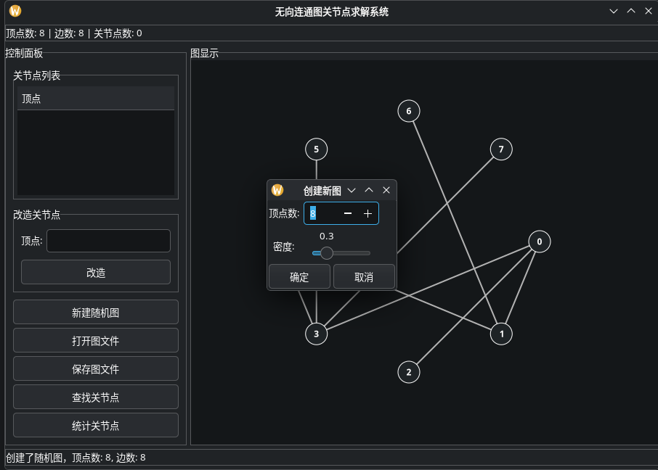

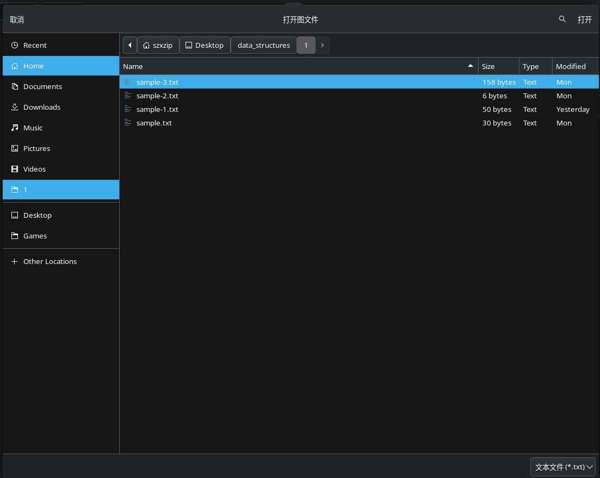

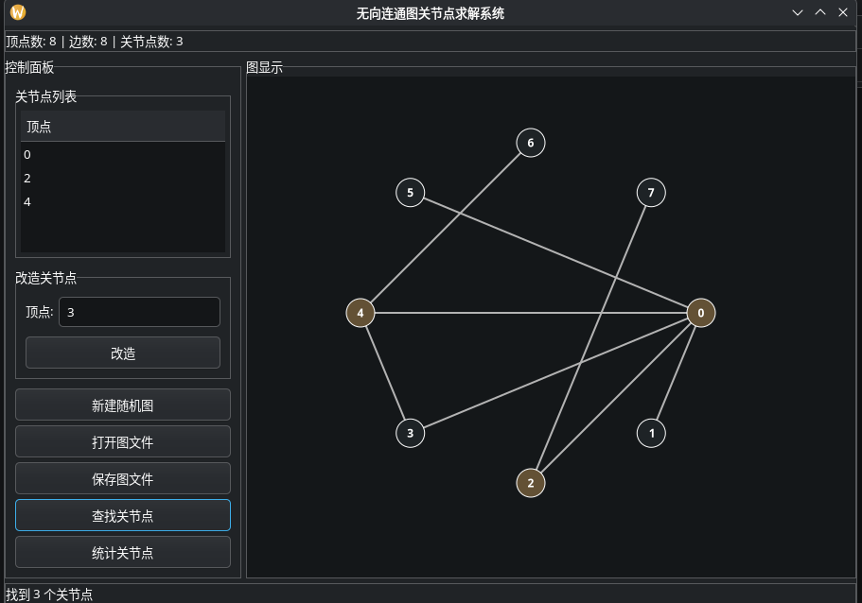
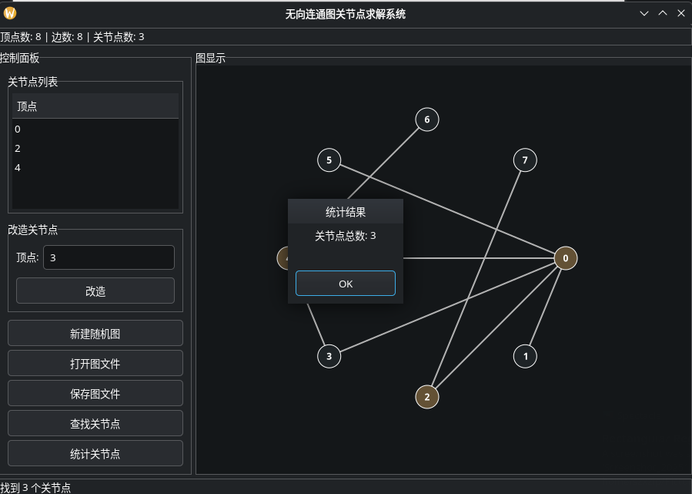

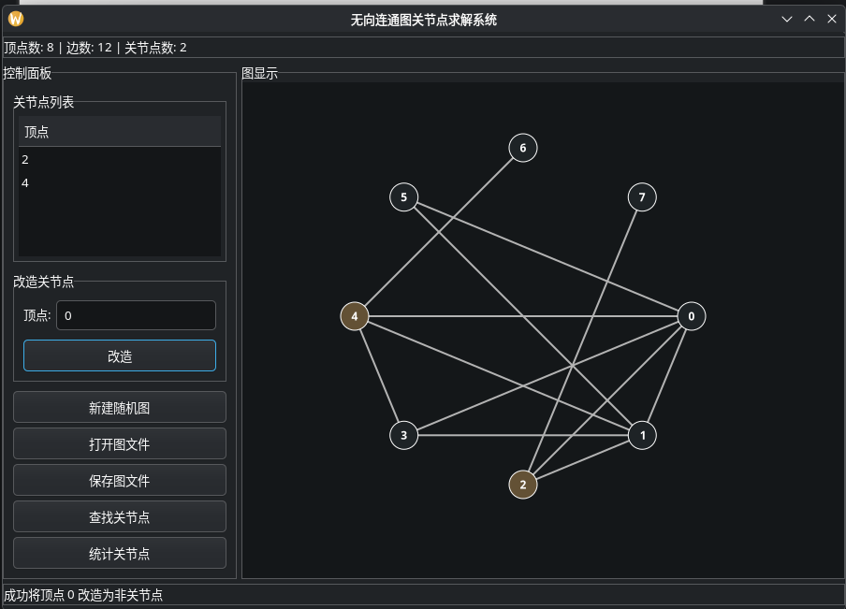

6 课题总结

6.1 课题评价
优点：
算法正确性高，Tarjan算法实现标准
GUI界面友好，支持直观交互
功能完整，覆盖课题所有要求
不足：
顶点数限制较窄（3-20）
改造算法可能失败（取决于图结构）

6.2 团队协作
分工明确：算法、GUI、IO、测试各司其职
使用Git进行版本控制
定期讨论进度与问题

6.3 个人设计小结（按组员分工）

6.3.1 王韵然设计小结

通过本次设计，深入理解了无向图中关节点的性质及其与连通性的关系。实现关节点改造功能认识到，通过增加冗余边可以增强图的鲁棒性，这在交通网络等实际场景中具有重要意义。也体会到在动态修改图结构时，必须同步更新相关状态（如重新计算关节点），才能保持数据一致性，这是系统设计中不可忽视的关键点。

6.3.2 杨宗昊设计小结

通过实现Tarjan算法求解关节点，加深了对深度优先遍历和回溯机制的理解。关节点的判断条件虽然简单，但在实现时需注意处理根节点和非根节点的不同逻辑，以及处理重边和自环的情况。此外，将算法封装成可复用的方法，并与GUI界面紧密结合，提升了系统的交互性和实用性，对算法工程化有了更深的体会。

6.3.3 时智贤设计小结
通过本次设计，掌握了图形界面开发与文件处理的基本方法。GUI设计不仅要考虑功能完整性，还需注重用户体验，如布局合理、操作流畅、反馈明确。文件读写模块则强调了数据格式的规范性与错误处理的必要性。将算法、数据与界面三者有机结合，认识到一个完整系统需在功能、稳定性和易用性之间取得平衡，这也是软件开发中不可或缺的综合能力。

7 附录

B 课题设计文档

B-1课程设计报告（电子版）

B-2源程序代码（*.H，*.CPP）

header.h
#include <cmath>
#include <cstring>
#include <ctime>
#include <fstream>
#include <gtk/gtk.h>
#include <iostream>
#include <sstream>
#include <string>
#include <vector>

using namespace std;

class Graph {
private:
int V; // 顶点数
vector<vector<int>> adj; // 邻接表
vector<bool> visited; // 是否发现
vector<int> disc; // 发现时间（时间戳）
vector<int> low; // 最小非父可达节点
vector<int> parent; // 父节点
vector<bool> articulationPoints; // 关节点
int time; // DFS时间计数器

// B
void DFS(int u); // 深度优先遍历

public:
// A
Graph(int vertices); // 创建指定顶点数的图
void addEdge(int u, int v); // 添加边
void removeEdge(int u, int v); // 删除边
bool edgeExists(int u, int v) const; // 检查边是否存在

int getVertexCount() const { return V; } // 获取顶点数
int getEdgeCount() const; // 获取边数
const vector<vector<int>>& getAdjacencyList() const { return adj; } // 获取邻接表
void printGraph() const; // 打印图结构

// B
void findArticulationPoints(); // 查找并标记关节点
vector<int> getArticulationPoints() const; // 获取关节点列表
int countArticulationPoints() const; // 统计关节点数量
bool isArticulationPoint(int vertex) const; // 判断是否为关节点

// A
bool convertToNonArticulation(int vertex); // 改造关节点为非关节点
};

Graph* createRandom(int vertices, double density = 0.3); // 随机创建

/* *
* 读写文件 (C)
*
* sample.txt:
* 顶点数
* 顶点 顶点 （即一条边）
* 顶点 顶点
* ...
*/
Graph* createFromFile(const string& filename);
bool saveToFile(const Graph& graph, const string& filename);

// GUI
void update_graph_display(); // 更新图显示
bool draw_callback(GtkWidget* widget, cairo_t* cr, gpointer data); // 绘图
void create_new_graph(GtkWidget* widget, gpointer data); // 创建新图
void load_graph_from_file(GtkWidget* widget, gpointer data); // 从文件加载图
void save_graph_to_file(GtkWidget* widget, gpointer data); // 保存图到文件
void find_articulation_points(GtkWidget* widget, gpointer data); // 查找关节点
void count_articulation_points(GtkWidget* widget, gpointer data); // 统计关节点
void convert_articulation_point(GtkWidget* widget, gpointer data); // 改造关节点
void initialize_gui(int argc, char** argv); // 初始化GUI

// 模板函数，可参考

template <typename T>
T my_min(T a, T b)
{
return a < b ? a : b;
}

template <typename T>
int my_find(const vector<T>& vec, const T& value)
{
for (size_t i = 0; i < vec.size(); i++) {
if (vec[i] == value)
return i;
}
return -1;
}

algorithm.cpp

#include "header.h"

void Graph::DFS(int u)
{
visited[u] = true; // 把现在到达的节点设置为已经访问过
time++; // 时间增加，用来判断经过的先后顺序
disc[u] = low[u] = time; // disc为本节点到达的时间点，low为本节点能连通到的最早经过节点的经过时间，用以判断环路
int children = 0; // 初始化，将当前节点的邻居（孩子）数量设置为0

for (int i = 0; i < adj[u].size(); i++) { // 深度优先遍历
int v = adj[u][i];
if (!visited[v]) { // 找到尚未经过的邻居节点
children++; // 记录两个节点的关系
parent[v] = u;
DFS(v); // 对该邻居递归调用

low[u] = my_min(low[u], low[v]); // 通过孩子可能到达更早经过的节点，因此更新值（my_min：自定义模板函数）

if (parent[u] == -1 && children > 1) { // 对于根节点，用孩子的数量进行判断即可，>=2为关节点
articulationPoints[u] = true;
}

if (parent[u] != -1 && low[v] >= disc[u]) { // 对于非根节点，若其子节点无法回到比u更早经过的节点,代表没有环路，为关节点
articulationPoints[u] = true;
}
} else if (v != parent[u]) { // 处理环路情况，即通过环路回到了更早已经经过的邻居节点的情况
low[u] = my_min(low[u], disc[v]);
}
}
cout << "深度优先搜索：完成！" << endl;
}

void Graph::findArticulationPoints()
{ // 查找并标记关节点
// 重置所有数组
visited.assign(V, false);
disc.assign(V, 0);
low.assign(V, 0);
parent.assign(V, -1);
articulationPoints.assign(V, false);
time = 0;

// 对每个未访问的顶点调用DFS，虽然有递归，但要防止图一开始就不联通的情况
for (int i = 0; i < V; i++) {
if (!visited[i]) {
DFS(i);
}
}
cout << "查找并标记关节点：完成！" << endl;
}

vector<int> Graph::getArticulationPoints() const // 获取关节点列表
{
vector<int> result;
for (int i = 0; i < V; i++) { // 拿articulation数组直接遍历
if (articulationPoints[i]) {
result.push_back(i);
}
}
cout << "获取关节点列表：完成！" << endl;
return result;
}

int Graph::countArticulationPoints() const
{ // 统计关节点数量
int count = 0;
for (int i = 0; i < V; i++) { // 拿articulation数组直接遍历
if (articulationPoints[i]) {
count++;
}
}
cout << "统计关节点数量：" << count << endl;
return count;
}

bool Graph::isArticulationPoint(int vertex) const
{ // 判断是否为关节点
if (vertex >= 0 && vertex < V) {
cout << "判断是否为关节点：是。" << endl;
return articulationPoints[vertex];
}
cout << "判断是否为关节点：否。" << endl;
return false;
}

io.cpp

#include "header.h"

// 随机创建图
Graph* createRandom(int vertices, double density)
{
Graph* graph = new Graph(vertices);

// 生成连通图（最小密度）
for (int i = 1; i < vertices; i++) { // 遍历顶点（除了首个顶点）
int parent = rand() % i; // 每个顶点与后方顶点随机连一条线
graph->addEdge(i, parent);
}

// 根据密度添加额外边
int maxEdges = vertices * (vertices - 1) / 2; // 最大可能边数
int targetEdges = static_cast<int>(density * maxEdges);
int currentEdges = vertices - 1; // 最小可能边数，也是当前边数

while (currentEdges < targetEdges) {
int x = rand() % vertices;
int y = rand() % vertices;

if (x != y && !graph->edgeExists(x, y)) { // 避免自环、重复边
graph->addEdge(x, y);
currentEdges++;
}
}

cout << "随机创建图：完成！" << endl;
return graph;
}

// 从文件读入图
Graph* createFromFile(const string& filename)
{
ifstream file(filename);
if (!file.is_open()) {
cerr << "错误：无法打开文件 " << filename << endl; // 错误输出到命令行
return nullptr; // 空指针
}

int V = 0; // 顶点数
file >> V; // 若开头不合规，则之后的判定会拒绝通过

// 顶点数 3-20
if (V < 3 || V > 20) {
cerr << "错误：无效的顶点数！" << endl;
file.close();
return nullptr;
}

Graph* graph = new Graph(V);

int lineNumber = 1; // 当前行号
string line;
getline(file, line); // 清除第一行换行符（和多余字符，如果有的话）

// 读入边
while (getline(file, line)) {
lineNumber++;

// 使用字符串流解析行
istringstream iss(line);
vector<int> values;
int value;

// 写入临时数组（仅能写入整数）
while (iss >> value) {
values.push_back(value);
}

// 检查每行元素数量，跳过多数/少数行、空行
if (values.size() != 2) {
cerr << "警告：第 " << lineNumber << " 行格式不正确！已跳过此行。" << endl;
continue;
}

int x = values[0];
int y = values[1];

// 检查顶点编号是否有效
if (x < 0 || x >= V || y < 0 || y >= V) {
cerr << "警告：第 " << lineNumber << " 行包含非法顶点编号！已跳过此行。" << endl;
continue;
}

if (x == y) {
cerr << "警告：第 " << lineNumber << " 行是自环！已跳过此行。" << endl;
continue;
}

graph->addEdge(x, y);
}

file.close();
cout << "从文件读入图：完成！" << endl;
return graph;
}

// 写入图到文件
bool saveToFile(const Graph& graph, const string& filename)
{
ofstream file(filename);
if (!file.is_open()) {
cerr << "错误：无法创建文件 " << filename << endl;
return false;
}

// 写入顶点
int V = graph.getVertexCount();
file << V << endl;

// 写入边
for (int i = 0; i < V; i++) { // 遍历顶点
const vector<int>& neighbors = graph.getAdjacencyList()[i]; // 读取该点邻接表
for (size_t j = 0; j < neighbors.size(); j++) { // 遍历相邻顶点
int neighbor = neighbors[j]; // 相邻顶点
if (i < neighbor) { // 顶点小于相邻顶点，避免重复
file << i << " " << neighbor << endl;
}
}
}

file.close();
cout << "写入图到文件：完成！" << endl;
return true;
}

operation.cpp

#include "header.h"

// 构造函数：初始化一个具有指定顶点数的图
Graph::Graph(int vertices)
: V(vertices) // 顶点数
, time(0) // DFS 时间戳，用于追踪顶点访问顺序
{
adj.resize(V); // 调整邻接表大小为顶点数
visited.resize(V, false); // 初始化所有顶点为未访问
disc.resize(V, -1); // 初始化所有顶点的发现时间为 -1（未访问）
low.resize(V, -1); // 初始化所有顶点的 low 值为 -1
parent.resize(V, -1); // 初始化所有顶点的父节点为 -1（无父节点）
articulationPoints.resize(V, false); // 初始化所有顶点为非关节点
cout << "Graph 构造函数：完成！" << endl;
}

// 添加边
void Graph::addEdge(int u, int v)
{
if (u >= 0 && u < V && v >= 0 && v < V && u != v) {
// 如果边不存在，才进行添加，避免重复边
if (!edgeExists(u, v)) {
adj[u].push_back(v);
adj[v].push_back(u);
}
}
cout << "添加边：完成！" << endl;
}

// 删除边
void Graph::removeEdge(int u, int v)
{
if (u >= 0 && u < V && v >= 0 && v < V) {
// 从 u 的邻接表中删除 v
int pos = my_find(adj[u], v); // 查找 v 在 u 的邻接表中的位置（my_find：自定义模板函数）
if (pos != -1) { // 如果找到
// 将最后一个元素移到当前位置，然后弹出最后一个元素
adj[u][pos] = adj[u].back();
adj[u].pop_back();
}

// 从 v 的邻接表中删除 u
pos = my_find(adj[v], u);
if (pos != -1) {
adj[v][pos] = adj[v].back();
adj[v].pop_back();
}
}
cout << "删除边：完成！" << endl;
}

// 检查边是否存在
bool Graph::edgeExists(int u, int v) const
{
if (u < 0 || u >= V || v < 0 || v >= V) {
cout << "检查边是否存在：不存在" << endl;
return false; // 无效顶点，边不存在
}
// 在 u 的邻接表中查找 v，如果找到则边存在
cout << "检查边是否存在：存在" << endl;
return my_find(adj[u], v) != -1;
}

// 获取边数
int Graph::getEdgeCount() const
{
int count = 0;
for (int i = 0; i < V; i++) {
count += adj[i].size(); // 累加每个顶点的邻接表大小
}
cout << "获取边数：" << count / 2 << endl;
return count / 2; // 无向图每条边在邻接表中出现两次
}

// 打印图结构
void Graph::printGraph() const
{
for (int i = 0; i < V; i++) {
cout << "顶点 " << i << ": ";
for (size_t j = 0; j < adj[i].size(); j++) {
cout << adj[i][j] << " ";
}
}
cout << "打印图结构：完成！" << endl;
}

// 改造关节点为非关节点：尝试通过添加额外边将指定顶点变为非关节点
bool Graph::convertToNonArticulation(int vertex)
{
// 如果该顶点本身不是关节点，则无需改造
if (!isArticulationPoint(vertex)) {
cout << "改造关节点 " << vertex << " ：失败！" << endl;
return false;
}

// 遍历该顶点的所有邻接顶点 v
for (size_t i = 0; i < adj[vertex].size(); i++) {
int v = adj[vertex][i];
// 对于每个邻接顶点 v，尝试将其连接到 vertex 的另一个邻居 neighbor
for (size_t j = 0; j < adj[vertex].size(); j++) {
int neighbor = adj[vertex][j];
// 如果 neighbor 不是 v 且 v 和 neighbor 之间没有边，则添加新边
if (neighbor != v && !edgeExists(v, neighbor)) {
addEdge(v, neighbor);
// 重新计算图中的所有关节点
findArticulationPoints();
// 检查 vertex 是否仍然是关节点
if (!isArticulationPoint(vertex)) {
cout << "改造关节点 " << vertex << " ：成功！" << endl;
return true;
}
}
}
}
cout << "改造关节点 " << vertex << " ：失败！" << endl;
return false;
}

main.cpp

#include "header.h"

// 全局变量
GtkWidget* window = nullptr;
GtkWidget* drawing_area = nullptr;
GtkWidget* info_label = nullptr;
GtkWidget* status_label = nullptr;
GtkWidget* articulation_list = nullptr;
GtkWidget* vertex_entry = nullptr;
GtkWidget* density_scale = nullptr;

Graph* currentGraph = nullptr; // 当前图
vector<int> currentArticulations; // 当前关节点
vector<pair<double, double>> vertexPositions; // GUI 顶点位置
vector<pair<int, int>> edgeList; // 当前边列表

// 更新图显示
void update_graph_display()
{
if (!currentGraph)
return;

// 计算顶点位置（圆形布局）
vertexPositions.clear(); // 清空顶点位置
int V = currentGraph->getVertexCount(); // 顶点数
int centerX = 300, centerY = 250, radius = 180; // 圆心及半径

for (int i = 0; i < V; i++) {
double angle = 2 * 3.141592653589793 * i / V; // 等分圆周
double x = centerX + radius * cos(angle);
double y = centerY + radius * sin(angle);
vertexPositions.push_back(make_pair(x, y)); // 构造后写入
}

// 获取边列表
edgeList.clear(); // 清空边列表
const vector<vector<int>>& adj = currentGraph->getAdjacencyList();
for (int i = 0; i < V; i++) { // 遍历顶点
for (size_t j = 0; j < adj[i].size(); j++) { // 遍历相邻顶点
int neighbor = adj[i][j]; // 相邻顶点
if (i < neighbor) { // 顶点小于相邻顶点，避免重复
edgeList.push_back(make_pair(i, neighbor)); // 写入边
}
}
}

// 更新信息标签
stringstream info;
info << "顶点数: " << V << " | 边数: " << currentGraph->getEdgeCount() << " | 关节点数: " << currentArticulations.size();

gtk_label_set_text(GTK_LABEL(info_label), info.str().c_str());

// 重绘图
gtk_widget_queue_draw(drawing_area);
}

// 绘图
bool draw_callback(GtkWidget* widget, cairo_t* cr, gpointer data)
{
// 清空背景
cairo_set_source_rgb(cr, 0.08, 0.09, 0.1);
cairo_paint(cr);

if (!currentGraph)
return FALSE;

// 绘制边
cairo_set_source_rgb(cr, 0.7, 0.7, 0.7);
cairo_set_line_width(cr, 2);

for (size_t i = 0; i < edgeList.size(); i++) {
int u = edgeList[i].first;
int v = edgeList[i].second;

double x1 = vertexPositions[u].first;
double y1 = vertexPositions[u].second;
double x2 = vertexPositions[v].first;
double y2 = vertexPositions[v].second;

cairo_move_to(cr, x1, y1);
cairo_line_to(cr, x2, y2);
cairo_stroke(cr);
}

// 绘制顶点
for (int i = 0; i < currentGraph->getVertexCount(); i++) {
double x = vertexPositions[i].first;
double y = vertexPositions[i].second;

// 判断是否为关节点
bool isAP = false;
for (size_t j = 0; j < currentArticulations.size(); j++) {
if (currentArticulations[j] == i) {
isAP = true;
break;
}
}

if (isAP) {
// 关节点
cairo_set_source_rgb(cr, 0.39, 0.32, 0.21);
} else {
// 普通顶点
cairo_set_source_rgb(cr, 0.12, 0.14, 0.15);
}

cairo_arc(cr, x, y, 15, 0, 2 * 3.141592653589793);
cairo_fill(cr);

// 顶点边框
cairo_set_source_rgb(cr, 1, 1, 1);
cairo_set_line_width(cr, 1);
cairo_arc(cr, x, y, 15, 0, 2 * 3.141592653589793);
cairo_stroke(cr);

// 顶点标签
cairo_set_source_rgb(cr, 1, 1, 1);
cairo_select_font_face(cr, "Sans", CAIRO_FONT_SLANT_NORMAL, CAIRO_FONT_WEIGHT_BOLD);
cairo_set_font_size(cr, 12);

string label = to_string(i);
cairo_text_extents_t extents;
cairo_text_extents(cr, label.c_str(), &extents);
cairo_move_to(cr, x - extents.width / 2, y + extents.height / 2);
cairo_show_text(cr, label.c_str());
}

return FALSE;
}

// 创建新图
void create_new_graph(GtkWidget* widget, gpointer data)
{
GtkWidget* dialog = gtk_dialog_new_with_buttons("创建新图",
GTK_WINDOW(window),
GTK_DIALOG_MODAL,
"确定", GTK_RESPONSE_OK,
"取消", GTK_RESPONSE_CANCEL,
NULL);

GtkWidget* content = gtk_dialog_get_content_area(GTK_DIALOG(dialog));
GtkWidget* grid = gtk_grid_new();
gtk_grid_set_row_spacing(GTK_GRID(grid), 5);
gtk_grid_set_column_spacing(GTK_GRID(grid), 5);

// 顶点数输入
GtkWidget* vertex_label = gtk_label_new("顶点数:");
GtkWidget* vertex_spin = gtk_spin_button_new_with_range(3, 20, 1);
gtk_spin_button_set_value(GTK_SPIN_BUTTON(vertex_spin), 8);

// 密度选择
GtkWidget* density_label = gtk_label_new("密度:");
density_scale = gtk_scale_new_with_range(GTK_ORIENTATION_HORIZONTAL, 0.1, 0.9, 0.1);
gtk_range_set_value(GTK_RANGE(density_scale), 0.3);

gtk_grid_attach(GTK_GRID(grid), vertex_label, 0, 0, 1, 1);
gtk_grid_attach(GTK_GRID(grid), vertex_spin, 1, 0, 1, 1);
gtk_grid_attach(GTK_GRID(grid), density_label, 0, 1, 1, 1);
gtk_grid_attach(GTK_GRID(grid), density_scale, 1, 1, 1, 1);

gtk_container_add(GTK_CONTAINER(content), grid);
gtk_widget_show_all(dialog);

if (gtk_dialog_run(GTK_DIALOG(dialog)) == GTK_RESPONSE_OK) {
int vertices = gtk_spin_button_get_value_as_int(GTK_SPIN_BUTTON(vertex_spin));
double density = gtk_range_get_value(GTK_RANGE(density_scale));

// 删除旧图
if (currentGraph) {
delete currentGraph;
}

currentGraph = createRandom(vertices, density);
currentArticulations.clear();

// 更新显示
update_graph_display();

// 清空关节点列表
GtkListStore* store = GTK_LIST_STORE(gtk_tree_view_get_model(GTK_TREE_VIEW(articulation_list)));
gtk_list_store_clear(store);

stringstream msg;
msg << "创建了随机图，顶点数: " << vertices << ", 边数: " << currentGraph->getEdgeCount();
gtk_label_set_text(GTK_LABEL(status_label), msg.str().c_str());
}

gtk_widget_destroy(dialog);
}

// 从文件加载图
void load_graph_from_file(GtkWidget* widget, gpointer data)
{
GtkWidget* dialog = gtk_file_chooser_dialog_new("打开图文件",
GTK_WINDOW(window),
GTK_FILE_CHOOSER_ACTION_OPEN,
"取消", GTK_RESPONSE_CANCEL,
"打开", GTK_RESPONSE_ACCEPT,
NULL);

GtkFileFilter* filter = gtk_file_filter_new();
gtk_file_filter_set_name(filter, "文本文件 (*.txt)");
gtk_file_filter_add_pattern(filter, "*.txt");
gtk_file_chooser_add_filter(GTK_FILE_CHOOSER(dialog), filter);

if (gtk_dialog_run(GTK_DIALOG(dialog)) == GTK_RESPONSE_ACCEPT) {
char* filename = gtk_file_chooser_get_filename(GTK_FILE_CHOOSER(dialog));

// 删除旧图
if (currentGraph) {
delete currentGraph;
}

currentGraph = createFromFile(filename);
if (currentGraph) {
currentArticulations.clear();
update_graph_display();

// 清空关节点列表
GtkListStore* store = GTK_LIST_STORE(gtk_tree_view_get_model(GTK_TREE_VIEW(articulation_list)));
gtk_list_store_clear(store);

stringstream msg;
msg << "从文件加载图成功，顶点数: " << currentGraph->getVertexCount()
<< ", 边数: " << currentGraph->getEdgeCount();
gtk_label_set_text(GTK_LABEL(status_label), msg.str().c_str());
} else {
gtk_label_set_text(GTK_LABEL(status_label), "加载文件失败！");
}

g_free(filename);
}

gtk_widget_destroy(dialog);
}

// 保存图到文件
void save_graph_to_file(GtkWidget* widget, gpointer data)
{
if (!currentGraph) {
gtk_label_set_text(GTK_LABEL(status_label), "没有图可保存！");
return;
}

GtkWidget* dialog = gtk_file_chooser_dialog_new("保存图文件",
GTK_WINDOW(window),
GTK_FILE_CHOOSER_ACTION_SAVE,
"取消", GTK_RESPONSE_CANCEL,
"保存", GTK_RESPONSE_ACCEPT,
NULL);

gtk_file_chooser_set_current_name(GTK_FILE_CHOOSER(dialog), "graph.txt");

GtkFileFilter* filter = gtk_file_filter_new();
gtk_file_filter_set_name(filter, "文本文件 (*.txt)");
gtk_file_filter_add_pattern(filter, "*.txt");
gtk_file_chooser_add_filter(GTK_FILE_CHOOSER(dialog), filter);

if (gtk_dialog_run(GTK_DIALOG(dialog)) == GTK_RESPONSE_ACCEPT) {
char* filename = gtk_file_chooser_get_filename(GTK_FILE_CHOOSER(dialog));

if (saveToFile(*currentGraph, filename)) {
gtk_label_set_text(GTK_LABEL(status_label), "图保存成功！");
} else {
gtk_label_set_text(GTK_LABEL(status_label), "保存文件失败！");
}

g_free(filename);
}

gtk_widget_destroy(dialog);
}

// 查找关节点
void find_articulation_points(GtkWidget* widget, gpointer data)
{
if (!currentGraph) {
gtk_label_set_text(GTK_LABEL(status_label), "请先创建或加载图！");
return;
}

currentGraph->findArticulationPoints();
currentArticulations = currentGraph->getArticulationPoints();

// 更新显示
update_graph_display();

// 更新关节点列表
gtk_list_store_clear(GTK_LIST_STORE(gtk_tree_view_get_model(GTK_TREE_VIEW(articulation_list))));

GtkListStore* store = GTK_LIST_STORE(gtk_tree_view_get_model(GTK_TREE_VIEW(articulation_list)));
for (size_t i = 0; i < currentArticulations.size(); i++) {
GtkTreeIter iter;
gtk_list_store_append(store, &iter);
string vertex_str = to_string(currentArticulations[i]);
gtk_list_store_set(store, &iter, 0, vertex_str.c_str(), -1);
}

stringstream msg;
msg << "找到 " << currentArticulations.size() << " 个关节点";
gtk_label_set_text(GTK_LABEL(status_label), msg.str().c_str());
}

// 统计关节点
void count_articulation_points(GtkWidget* widget, gpointer data)
{
if (!currentGraph) {
gtk_label_set_text(GTK_LABEL(status_label), "请先创建或加载图！");
return;
}

int count = currentGraph->countArticulationPoints();
stringstream msg;
msg << "关节点总数: " << count;

// 显示消息对话框
GtkWidget* dialog = gtk_message_dialog_new(GTK_WINDOW(window),
GTK_DIALOG_MODAL,
GTK_MESSAGE_INFO,
GTK_BUTTONS_OK,
"%s", msg.str().c_str());
gtk_window_set_title(GTK_WINDOW(dialog), "统计结果");
gtk_dialog_run(GTK_DIALOG(dialog));
gtk_widget_destroy(dialog);
}

// 改造关节点
void convert_articulation_point(GtkWidget* widget, gpointer data)
{
if (!currentGraph) {
gtk_label_set_text(GTK_LABEL(status_label), "请先创建或加载图！");
return;
}

const char* vertex_text = gtk_entry_get_text(GTK_ENTRY(vertex_entry));
if (strlen(vertex_text) == 0) {
gtk_label_set_text(GTK_LABEL(status_label), "请输入顶点编号！");
return;
}

int vertex = stoi(vertex_text);

if (vertex < 0 || vertex >= currentGraph->getVertexCount()) {
gtk_label_set_text(GTK_LABEL(status_label), "顶点编号无效！");
return;
}

if (!currentGraph->isArticulationPoint(vertex)) {
stringstream msg;
msg << "顶点 " << vertex << " 不是关节点！";
gtk_label_set_text(GTK_LABEL(status_label), msg.str().c_str());
return;
}

if (currentGraph->convertToNonArticulation(vertex)) {
// 重新查找关节点
currentGraph->findArticulationPoints();
currentArticulations = currentGraph->getArticulationPoints();

// 更新显示
update_graph_display();

// 更新关节点列表
gtk_list_store_clear(GTK_LIST_STORE(gtk_tree_view_get_model(GTK_TREE_VIEW(articulation_list))));

GtkListStore* store = GTK_LIST_STORE(gtk_tree_view_get_model(GTK_TREE_VIEW(articulation_list)));
for (size_t i = 0; i < currentArticulations.size(); i++) {
GtkTreeIter iter;
gtk_list_store_append(store, &iter);
string vertex_str = to_string(currentArticulations[i]);
gtk_list_store_set(store, &iter, 0, vertex_str.c_str(), -1);
}

stringstream msg;
msg << "成功将顶点 " << vertex << " 改造为非关节点";
gtk_label_set_text(GTK_LABEL(status_label), msg.str().c_str());
} else {
stringstream msg;
msg << "改造顶点 " << vertex << " 失败";
gtk_label_set_text(GTK_LABEL(status_label), msg.str().c_str());
}
}

// 初始化GUI
void initialize_gui(int argc, char** argv)
{
gtk_init(&argc, &argv);

// 创建主窗口
window = gtk_window_new(GTK_WINDOW_TOPLEVEL);
gtk_window_set_title(GTK_WINDOW(window), "无向连通图关节点求解系统");
gtk_window_set_default_size(GTK_WINDOW(window), 900, 600);
g_signal_connect(window, "destroy", G_CALLBACK(gtk_main_quit), NULL);

// 创建主垂直盒子
GtkWidget* main_vbox = gtk_box_new(GTK_ORIENTATION_VERTICAL, 0);
gtk_container_add(GTK_CONTAINER(window), main_vbox);

// 信息标签
info_label = gtk_label_new("欢迎使用关节点求解系统");
gtk_label_set_xalign(GTK_LABEL(info_label), 0);
GtkWidget* info_frame = gtk_frame_new(NULL);
gtk_container_add(GTK_CONTAINER(info_frame), info_label);
gtk_box_pack_start(GTK_BOX(main_vbox), info_frame, FALSE, FALSE, 5);

// 创建水平盒子，左侧是控制面板，右侧是绘图区域
GtkWidget* hbox = gtk_box_new(GTK_ORIENTATION_HORIZONTAL, 5);
gtk_box_pack_start(GTK_BOX(main_vbox), hbox, TRUE, TRUE, 0);

// 左侧控制面板
GtkWidget* control_frame = gtk_frame_new("控制面板");
gtk_widget_set_size_request(control_frame, 250, -1);

GtkWidget* control_vbox = gtk_box_new(GTK_ORIENTATION_VERTICAL, 10);
gtk_container_set_border_width(GTK_CONTAINER(control_vbox), 10);
gtk_container_add(GTK_CONTAINER(control_frame), control_vbox);

// 关节点列表
GtkWidget* list_frame = gtk_frame_new("关节点列表");
GtkWidget* list_vbox = gtk_box_new(GTK_ORIENTATION_VERTICAL, 5);
gtk_container_set_border_width(GTK_CONTAINER(list_vbox), 5);

// 创建列表
GtkListStore* store = gtk_list_store_new(1, G_TYPE_STRING);
articulation_list = gtk_tree_view_new_with_model(GTK_TREE_MODEL(store));

GtkCellRenderer* renderer = gtk_cell_renderer_text_new();
GtkTreeViewColumn* column = gtk_tree_view_column_new_with_attributes("顶点", renderer, "text", 0, NULL);
gtk_tree_view_append_column(GTK_TREE_VIEW(articulation_list), column);

GtkWidget* scrolled_window = gtk_scrolled_window_new(NULL, NULL);
gtk_scrolled_window_set_policy(GTK_SCROLLED_WINDOW(scrolled_window),
GTK_POLICY_AUTOMATIC, GTK_POLICY_AUTOMATIC);
gtk_scrolled_window_set_min_content_height(GTK_SCROLLED_WINDOW(scrolled_window), 150);
gtk_container_add(GTK_CONTAINER(scrolled_window), articulation_list);

gtk_box_pack_start(GTK_BOX(list_vbox), scrolled_window, TRUE, TRUE, 0);
gtk_container_add(GTK_CONTAINER(list_frame), list_vbox);
gtk_box_pack_start(GTK_BOX(control_vbox), list_frame, TRUE, TRUE, 0);

// 改造关节点区域
GtkWidget* convert_frame = gtk_frame_new("改造关节点");
GtkWidget* convert_vbox = gtk_box_new(GTK_ORIENTATION_VERTICAL, 10);
gtk_container_set_border_width(GTK_CONTAINER(convert_vbox), 10);

GtkWidget* convert_hbox = gtk_box_new(GTK_ORIENTATION_HORIZONTAL, 5);
GtkWidget* vertex_label = gtk_label_new("顶点:");
vertex_entry = gtk_entry_new();
gtk_entry_set_max_length(GTK_ENTRY(vertex_entry), 3);
gtk_entry_set_width_chars(GTK_ENTRY(vertex_entry), 5);

gtk_box_pack_start(GTK_BOX(convert_hbox), vertex_label, FALSE, FALSE, 0);
gtk_box_pack_start(GTK_BOX(convert_hbox), vertex_entry, TRUE, TRUE, 0);

GtkWidget* convert_button = gtk_button_new_with_label("改造");

gtk_box_pack_start(GTK_BOX(convert_vbox), convert_hbox, FALSE, FALSE, 0);
gtk_box_pack_start(GTK_BOX(convert_vbox), convert_button, FALSE, FALSE, 0);

gtk_container_add(GTK_CONTAINER(convert_frame), convert_vbox);
gtk_box_pack_start(GTK_BOX(control_vbox), convert_frame, FALSE, FALSE, 0);

// 操作按钮区域
GtkWidget* button_vbox = gtk_box_new(GTK_ORIENTATION_VERTICAL, 5);

GtkWidget* new_button = gtk_button_new_with_label("新建随机图");
GtkWidget* open_button = gtk_button_new_with_label("打开图文件");
GtkWidget* save_button = gtk_button_new_with_label("保存图文件");
GtkWidget* find_button = gtk_button_new_with_label("查找关节点");
GtkWidget* count_button = gtk_button_new_with_label("统计关节点");

gtk_box_pack_start(GTK_BOX(button_vbox), new_button, FALSE, FALSE, 0);
gtk_box_pack_start(GTK_BOX(button_vbox), open_button, FALSE, FALSE, 0);
gtk_box_pack_start(GTK_BOX(button_vbox), save_button, FALSE, FALSE, 0);
gtk_box_pack_start(GTK_BOX(button_vbox), find_button, FALSE, FALSE, 0);
gtk_box_pack_start(GTK_BOX(button_vbox), count_button, FALSE, FALSE, 0);

gtk_box_pack_start(GTK_BOX(control_vbox), button_vbox, FALSE, FALSE, 0);

gtk_box_pack_start(GTK_BOX(hbox), control_frame, FALSE, FALSE, 0);

// 右侧绘图区域
GtkWidget* drawing_frame = gtk_frame_new("图显示");
drawing_area = gtk_drawing_area_new();
gtk_widget_set_size_request(drawing_area, 600, 500);
gtk_container_add(GTK_CONTAINER(drawing_frame), drawing_area);
gtk_box_pack_start(GTK_BOX(hbox), drawing_frame, TRUE, TRUE, 0);

// 状态栏
status_label = gtk_label_new("就绪");
gtk_label_set_xalign(GTK_LABEL(status_label), 0);
GtkWidget* status_frame = gtk_frame_new(NULL);
gtk_container_add(GTK_CONTAINER(status_frame), status_label);
gtk_box_pack_start(GTK_BOX(main_vbox), status_frame, FALSE, FALSE, 5);

// 连接信号
g_signal_connect(new_button, "clicked", G_CALLBACK(create_new_graph), NULL);
g_signal_connect(open_button, "clicked", G_CALLBACK(load_graph_from_file), NULL);
g_signal_connect(save_button, "clicked", G_CALLBACK(save_graph_to_file), NULL);
g_signal_connect(find_button, "clicked", G_CALLBACK(find_articulation_points), NULL);
g_signal_connect(count_button, "clicked", G_CALLBACK(count_articulation_points), NULL);
g_signal_connect(convert_button, "clicked", G_CALLBACK(convert_articulation_point), NULL);

g_signal_connect(drawing_area, "draw", G_CALLBACK(draw_callback), NULL);

// 显示所有控件
gtk_widget_show_all(window);
}

// 主函数
int main(int argc, char** argv)
{
initialize_gui(argc, argv);
gtk_main();

// 清理内存
if (currentGraph) {
delete currentGraph;
}

return 0;
}

sample.txt

7
0 1
0 2
1 2
1 3
1 4
3 4
4 5

C.1 运行环境说明

## 部署 Windows GUI，以及编译

> 提示：GUI 采用 GTK3，可参考下面步骤来配置环境。

1. 安装 [msys2](https://www.msys2.org/)。（用来创建一个 linux 环境）

2. 打开 MSYS2 **UCRT64**。（有好几个环境，ucrt64 更常用些）

> 以下都是在此 ucrt64 环境中执行

3. 安装 gtk3。

```
pacman -S mingw-w64-ucrt-x86_64-gtk3
```

4. 安装 C++ 编译工具。

```
pacman -S mingw-w64-ucrt-x86_64-toolchain base-devel
```

5. 切换到项目的目录。

```
cd X:/path/to/codes
```

`cd` = change directory。`X:` 是盘符，比如 C 盘。`/` 用来代替 `\`（linux 和 win 的路径分隔符不一样）。

比如

```
cd C:/users/me/Desktop/data_structures/1/
```

6. 编译。

```
g++ -o run.exe sample1.cpp sample2.cpp `pkg-config --cflags --libs gtk+-3.0` -mwindows
```

`g++` 是 C++ 编译工具。`-o run.exe` 输出可执行文件。`sample1.cpp` 编译 sample1.cpp。`pkg-config --cflags --libs gtk+-3.0` 添加 gtk3。

